深圳实验学校高中部2016～2017学年度第一学期
高一数学周末练习（二） 2016年9月9日
考点：集合；函数的概念
班级 姓名 成绩
一、选择题（共12小题，每小题5分，共60分）
1．下列四个关系式：①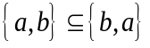；②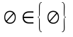；③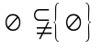；④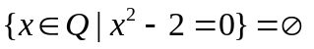. 其中正确的个数为
A．1 B．2 C．3 D．4
2．满足条件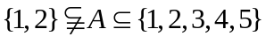的集合的个数是
A．3 B．6 C．7 D．8
3．若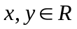，则集合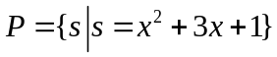与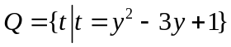具有的关系是
A. 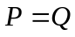 B. 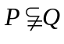 C. 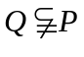 D. 以上结论都不对
4．已知集合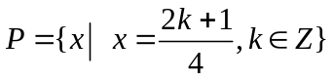，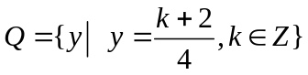，则有
A. B. C. D. 以上结论都不对
5．已知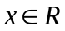,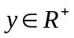，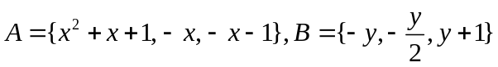，若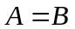，则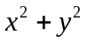的值是
A． B. C. 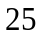 D. 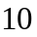
6．设非空集合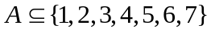，且当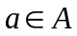时，必有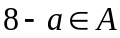，这样的共有
A. 4个 B. 8个 C. 15个 D. 16个
7．表示图形中的阴影部分
A
B
C

A．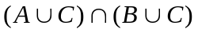
B．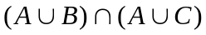
C．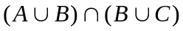
D．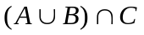
8. 已知，为集合的非空真子集，且，不相等，若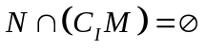，则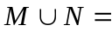
A. 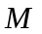 B. 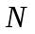 C. D. 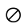

9．已知集合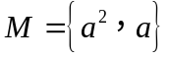，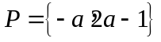. 若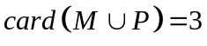，则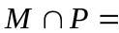
A. 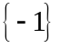 B. 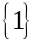 C. 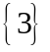 D. 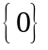

10．已知集合，，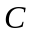为非空集合，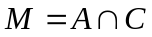， 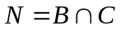，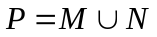，则

A．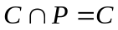 B．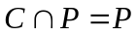 C．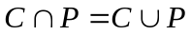 D．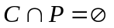
11．在同一坐标系下，函数的图象与直线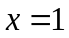的公共点数目是
A. B. C. 或 D. 或
12．下列对应为集合到的函数共有几个
（1）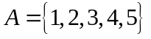，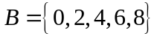，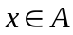，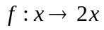；
（2）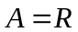，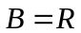，，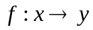，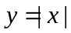；
（3）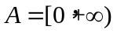，，，，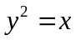.
A． 0 B． 1 C．2 D． 3
题号 | 1 | 2 | 3 | 4 | 5 | 6 | 7 | 8 | 9 | 10 | 11 | 12
答案

二、填空题（共4小题，每小题5分，共20分）
13. 设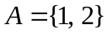，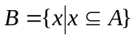，若用列举法表示，则集合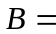 .
14．已知集合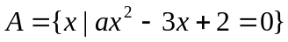至多有一个元素，则a的取值集合为 .
15．设集合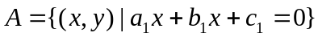，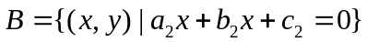，则方程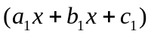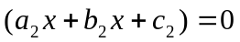的解集为 .
16．集合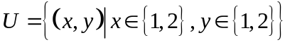，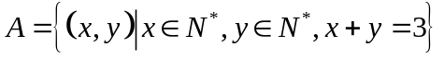，
则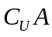=_______________.
三、解答题（共6小题，共70分）
17．（本小题满分12分）
已知方程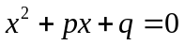的两个不相等实根为，. 集合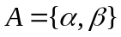，
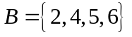，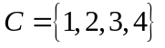，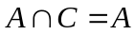，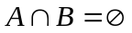，求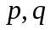的值.
18．（本小题满分12分）
设集合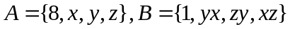．若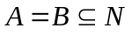，求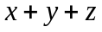的值．

19．（本小题满分12分）
已知集合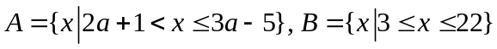，求能使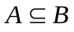成立的的取值范围．

20．（本小题满分12分）
设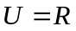，集合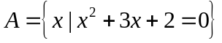，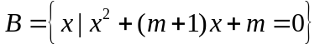；
若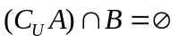，求的值.

21．（本小题满分12分）
已知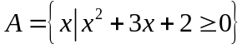, 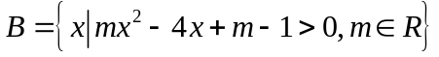, 若， 且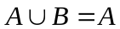，求m的取值范围.

22．（本小题满分10分）（选做）
设，，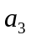，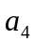，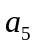为自然数，A={，，，，}，B={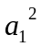，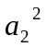，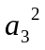，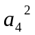，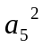}，且<<<<，并满足A∩B={，}，＋=10，A∪B中各元素之和为256，求集合A.

简略答案：
1～12 DCABAC AABBCB 13．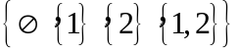 14．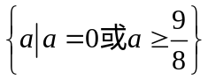
15．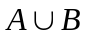 16．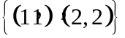 17．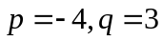 18．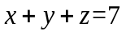
19．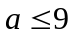 20．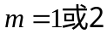 21．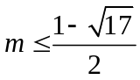 22．